
Circonscription : Ecole :
Téléphone : Mail :
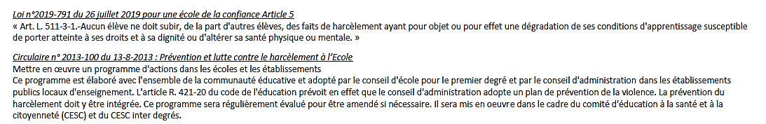
Adresse :

Présentation en conseil d’école le : | Ce plan va s’appuyer sur 4 AXES :  - Sensibiliser  - Former  - Prévenir  - Prendre en charge
Validation par l’Inspecteur/rice de l’Education nationale

Projet validé le :

 | AXE 1 : Sensibiliser | AXE 2 : Former | AXE 3 : Prévenir | AXE 4 : Prendre en charge
Objectifs | Qu’est-ce que le harcèlement ?  Sensibiliser les élèves, les personnels et les parents d’élèves  Connaître, expliquer et respecter les principes de la loi | Former les élèves, les personnels de l’Education nationale, le personnel du périscolaire et les parents d‘élèves  Harmoniser les réponses dans la gestion de conflit. | Prévenir des situations diverses de harcèlement | Prendre en charge d’éventuelles situations de harcèlement
Descriptifs des actions envisagées | Journée NAH : point de départ d’actions ciblées en vue de définir ce qu’est le harcèlement.  Débats en classe  Lecture d’albums  Visionnage de vidéos issues de Milan Presse  Explicitation et renforcement du rôle du délégué | Travail sur les émotions, l’empathie et l’EVAR  Créations d’affiches  Théâtre : inventer des saynètes  Travail sur les messages clairs | Co-construire des règles de vie de l’école  Mettre en place les règles de vie avec les élèves dans le cadre de l’EMC/climat scolaire  Mettre en place les messages clairs  Mettre en place la MPPf dès qu’une situation d’intimidation apparait  Mettre en place des conseils de classe  Sensibiliser aux dangers des réseaux sociaux (dans l’optique du passage en 6ème) et faire le lien avec le collège (infirmière en commun) | Mettre en place de la MPPf  Prévenir Samira GALLO, cellule départementale (  Communiquer le numéro de téléphone unique 3018 aux parents
Intervenants-partenariats | Enseignants  Enfants  Intervenants extérieurs (théâtre, spectacle, …) | Enseignants  Enfants  Parents | Enseignants  Enfants  Parents  Infirmière | Référente départementale harcèlement (Samira GALLO)  Référents de la circonscription (CPC, infirmière scolaire, …)
Critères d’évaluation retenus | Connaître l’existence du harcèlement  En distinguer les différentes formes  Relevé du nombre d’incivilités, d’incidents et d’actes de violence dans l’école | Etre capable de reconnaître une situation de harcèlement  Renforcer la confiance mutuelle enfant-enseignant-parent-personnel périscolaire | Etre capable de dire, de se questionner sur une situation susceptible d’être une situation d’intimidation, de harcèlement  « Non à la violence, oui à la bienveillance » | Etre capable d’agir calmement et avec discernement  Climat scolaire apaisé  Orienter les familles vers le 3018
Formations(s) souhaitée(s) |  | Demander à la mairie de former le personnel périscolaire à la méthode de préoccupation partagée et à la grille des signaux faibles

Observation : Les éléments en bleu dans le tableau sont des exemples d’actions. Vous pouvez les modifier pour les personnaliser en fonction de votre école.

